**(一)求出每個波的power spectral並作圖，比較三種數值方法之結果差異與使用上的優缺點**

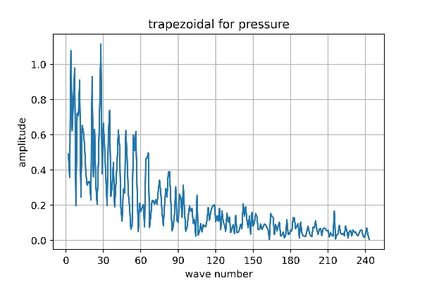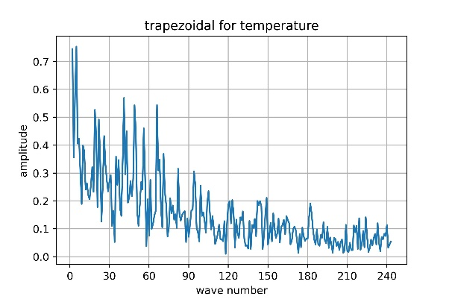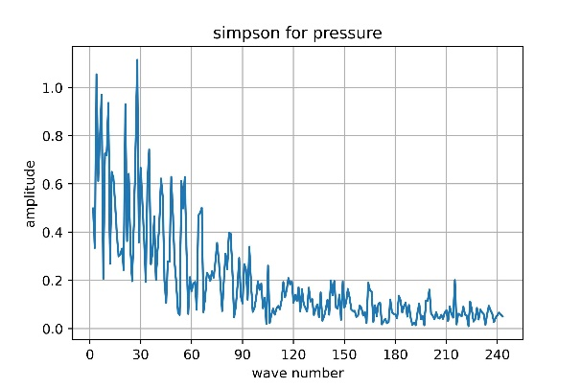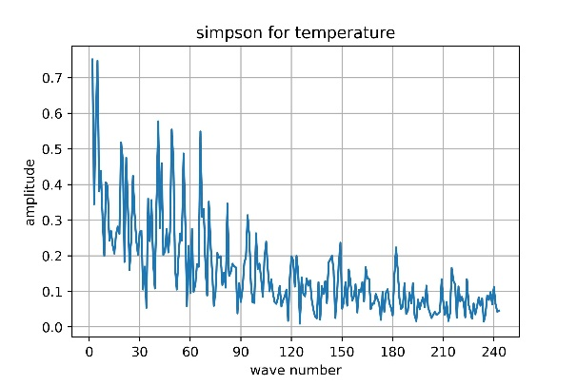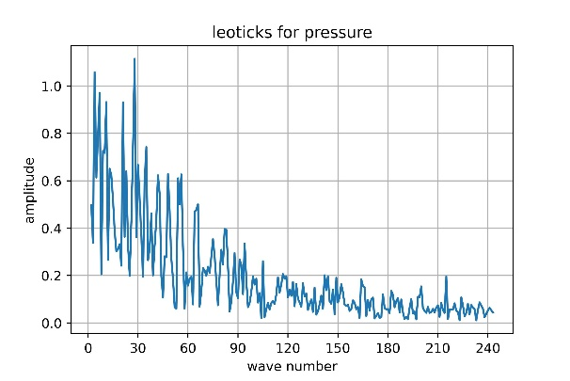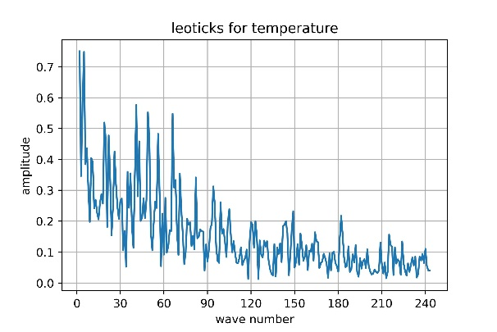

1. 梯形法沒有資料點的限制而simpson和leoticks，資料點為0-2N奇數個資料點偶數個區間
2. 梯形法相比於後兩者具有最大的誤差，且辛普森與Leo Ticks相差不大
3. 計算相位時如為正值將減去2pi以免出現負數日期
4. 辛普森法對於曲線變化較大的函數有更好的逼近能力，且精確度較高，尤其對於凹凸型的函數，梯形法在一些情況下可能需要更小的子區間才能達到相同的準確度。
5. 梯形法較簡單，容易理解和實現，適用於一般函數。辛普森法則更適用於平滑且具有較高次導數的函數。

**(二)計算power最大的前五個主波之振幅、相位與日期**

**溫度**

|  |  |  |  |  |  |
| --- | --- | --- | --- | --- | --- |
| **trapezoida** | | | | | |
| 項目\波數 | 1 | 5 | 2 | 4 | 41 |
| 振幅 | 7.27 | 0.75 | 0.74 | 0.58 | 0.57 |
| 相位 | -0.45 | -0.3 | -0.05 | -5.42 | -0.63 |
| 日期 | 26 | 3 | 2 | 79 | 1 |

|  |  |  |  |  |  |
| --- | --- | --- | --- | --- | --- |
| **simpson** | | | | | |
| 項目\波數 | 1 | 2 | 5 | 4 | 41 |
| 振幅 | 7.18 | 0.75 | 0.75 | 0.59 | 0.58 |
| 相位 | -0.45 | -0.04 | -0.26 | -5.39 | -0.64 |
| 日期 | 26 | 1 | 3 | 78 | 1 |

|  |  |  |  |  |  |
| --- | --- | --- | --- | --- | --- |
| **leoticks** | | | | | |
| 項目\波數 | 1 | 2 | 5 | 4 | 41 |
| 振幅 | 7.19 | 0.75 | 0.75 | 0.59 | 0.58 |
| 相位 | -0.45 | -0.04 | -0.27 | -5.39 | -0.64 |
| 日期 | 26 | 1 | 3 | 78 | 1 |

壓力

|  |  |  |  |  |  |
| --- | --- | --- | --- | --- | --- |
| **trapezoida** | | | | | |
| 項目\波數 | 1 | 28 | 4 | 7 | 21 |
| 振幅 | 7.51 | 1.12 | 1.08 | 0.98 | 0.93 |
| 相位 | -0.2 | -1.12 | -0.32 | -0.35 | -5.56 |
| 日期 | 12 | 2 | 5 | 3 | 15 |

|  |  |  |  |  |  |
| --- | --- | --- | --- | --- | --- |
| **simpson** | | | | | |
| 項目\波數 | 1 | 28 | 4 | 7 | 11 |
| 振幅 | 7.48 | 1.11 | 1.05 | 0.97 | 0.94 |
| 相位 | -0.2 | -1.15 | -0.32 | -0.34 | -1.01 |
| 日期 | 12 | 2 | 5 | 3 | 5 |

|  |  |  |  |  |  |
| --- | --- | --- | --- | --- | --- |
| **leoticks** | | | | | |
| 項目\波數 | 1 | 28 | 4 | 7 | 11 |
| 振幅 | 7.49 | 1.11 | 1.06 | 0.97 | 0.93 |
| 相位 | -0.2 | -1.14 | -0.32 | -0.35 | -1.01 |
| 日期 | 12 | 2 | 5 | 3 | 5 |

(三)繪出年週期與半年周期的圖形

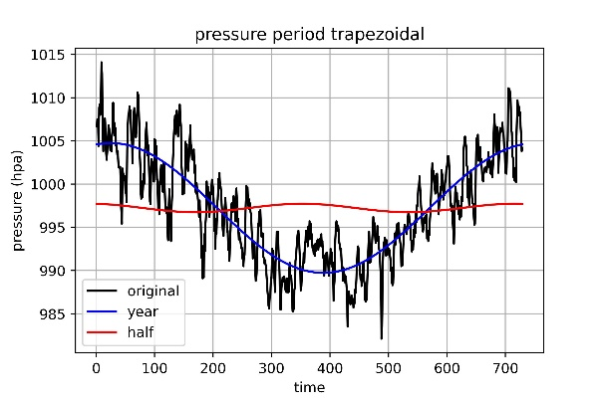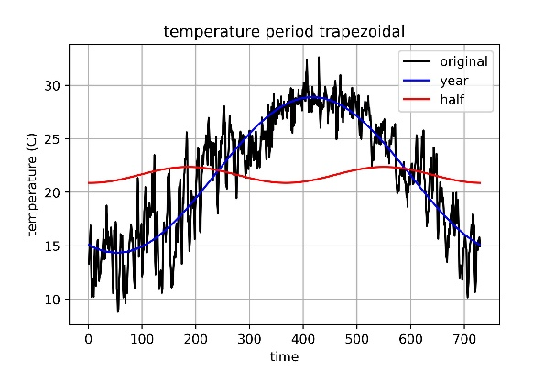

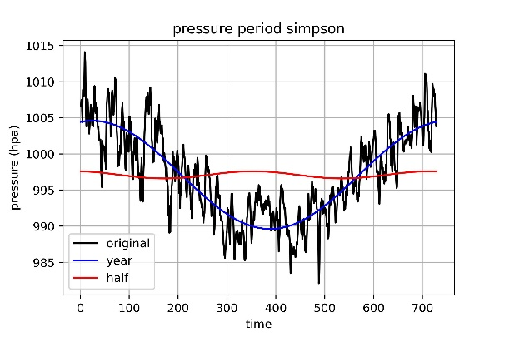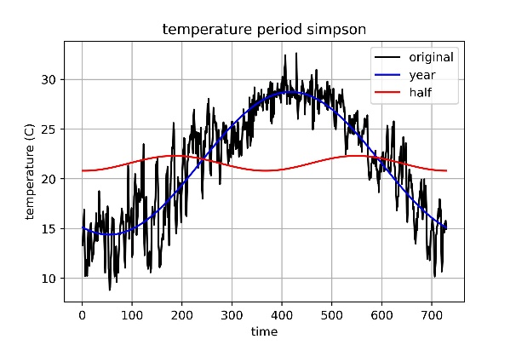

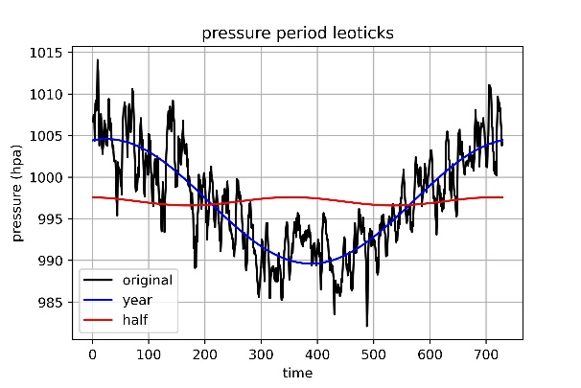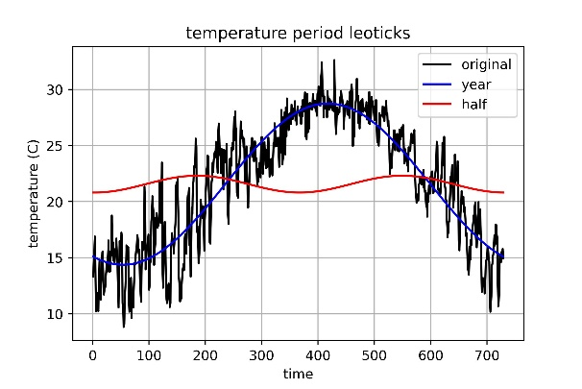

(備註):使用傅立葉還原之資料，以證明傅立葉方法無誤